

**Ақтөбе қаласының кейбір құрамдас бөліктеріне атаулар беру және қайта атау туралы**

Ақтөбе облысы әкімдігінің 2018 жылғы 19 қыркүйектегі № 425 қаулысы және Ақтөбе облыстық мәслихатының 2018 жылғы 19 қыркүйектегі № 336 шешімі. Ақтөбе облысының Әділет департаментінде 2018 жылғы 28 қыркүйекте № 5952 болып тіркелді

      Қазақстан Республикасының 2001 жылғы 23 қаңтардағы "Қазақстан Республикасындағы жергілікті мемлекеттік басқару және өзін-өзі басқару туралы" Заңының 6 және 27-баптарына, Қазақстан Республикасының 1993 жылғы 8 желтоқсандағы "Қазақстан Республикасының әкімшілік-аумақтық құрылысы туралы" Заңының 11-бабының 4-1) тармақшасына, Қазақстан Республикасы Үкіметінің 2014 жылғы 24 ақпандағы № 138 "Әкімшілік-аумақтық бірліктерге, елді мекендердің құрамдас бөліктеріне атау беру, оларды қайта атау, сондай-ақ олардың атауларының транскрипциясын нақтылау мен өзгерту кезінде тиісті аумақ халқының пікірін ескеру қағидаларын бекіту туралы" қаулысына, Қазақстан Республикасы Үкіметінің жанындағы Республикалық ономастика комиссиясының 2016 жылғы 23 қыркүйектегі және 2018 жылғы 10 шілдедегі қорытындыларына, Ақтөбе қалалық мәслихатының тұрақты комиссиясының өткізілген көпшілік тыңдауларының хаттамаларына сәйкес, Ақтөбе облысының әкімдігі ҚАУЛЫ ЕТЕДІ және Ақтөбе облыстық мәслихаты ШЕШІМ ҚАБЫЛДАДЫ:

      1. Ақтөбе қаласының келесідей атаусыз тұрғын үй алаптарына және шағын ауданына:

      Ақтөбе қаласының "Астана" ауданы бойынша:

      1 схемалық картаға сәйкес, Көкпекті;

      2 схемалық картаға сәйкес, Береке;

      3 схемалық картаға сәйкес, Думан;

      Ақтөбе қаласының "Алматы" ауданы бойынша:

      4 схемалық картаға сәйкес, Рауан;

      5 схемалық картаға сәйкес, Сая;

      6 схемалық картаға сәйкес, Келешек атаулары берілсін.

      2. Ақтөбе қаласының келесідей атаусыз көшелеріне және даңғылдарына:

      Ақтөбе қаласының "Астана" ауданы бойынша:

      7 схемалық картаға сәйкес, Евгений Брусиловский;

      8 схемалық картаға сәйкес, Майтөбе;

      9 схемалық картаға сәйкес, Шалқар;

      10 схемалық картаға сәйкес, Қарабұлақ;

      11 схемалық картаға сәйкес, Ақжүніс;

      12 схемалық картаға сәйкес, Жас қыран;

      13 схемалық картаға сәйкес, Сынтас;

      14 схемалық картаға сәйкес, Сұлусай;

      15 схемалық картаға сәйкес, Шалкиіз жырау;

      16 схемалық картаға сәйкес, Шам Пангереев;

      17 схемалық картаға сәйкес, Едіге батыр;

      Ақтөбе қаласының "Алматы" ауданы бойынша:

      18 схемалық картаға сәйкес, Ақжайлау;

      19 схемалық картаға сәйкес, Желмая;

      20 схемалық картаға сәйкес, Доспамбет жырау;

      21 схемалық картаға сәйкес, Шұбарқұдық;

      22 схемалық картаға сәйкес, Құмсуат;

      23 схемалық картаға сәйкес, Тәттімбет жырау;

      24 схемалық картаға сәйкес, Көксай;

      25 схемалық картаға сәйкес, Айдын;

      26 схемалық картаға сәйкес, Көкпар;

      27 схемалық картаға сәйкес, Қазанат;

      28 схемалық картаға сәйкес, Ақсарай;

      29 схемалық картаға сәйкес, Майқы би;

      30 схемалық картаға сәйкес, Шара Жиенқұлова;

      31 схемалық картаға сәйкес, Бозқараған;

      32 схемалық картаға сәйкес, Роза Жаманова;

      33 схемалық картаға сәйкес, Тұлпар;

      34 схемалық картаға сәйкес, Серпер;

      35 схемалық картаға сәйкес, Лашын;

      36 схемалық картаға сәйкес, Есім хан;

      37 схемалық картаға сәйкес, Сандықтау;

      38 схемалық картаға сәйкес, Байқоныс;

      39 схемалық картаға сәйкес, Кемер;

      40 схемалық картаға сәйкес, Бауыржан Момышұлы атаулары берілсін.

      3. Ақтөбе қаласы "Астана" ауданының И. Киселев көшесі - Сағадат Нұрмағамбетов атындағы көше болып қайта аталсын.

      4. Осы бірлескен әкімдіктің қаулысының және мәслихаттың шешімінің орындалуын бақылау облыс әкімінің орынбасары Е. Ж. Нұрғалиевке жүктелсін.

      5. Осы бірлескен әкімдіктің қаулысы және мәслихаттың шешімі олар алғашқы ресми жарияланған күнінен кейін күнтізбелік он күн өткен соң қолданысқа енгізіледі.

|  |  |
| --- | --- |
| *Облыс әкімінің міндетін атқарушы* | *Қ. БЕКЕНОВ* |
| *Облыстық мәслихаттың хатшысы* | *С. ҚАЛДЫҒҰЛОВА* |
| *Облыстық мәслихаттың*  *сессия төрағасы* | *Е. БЕКМҰХАМБЕТОВ* |

**Ақтөбе қаласы Астана ауданының атаусыз шағын ауданына Көкпекті атауын беру туралы 1 схемалық карта**

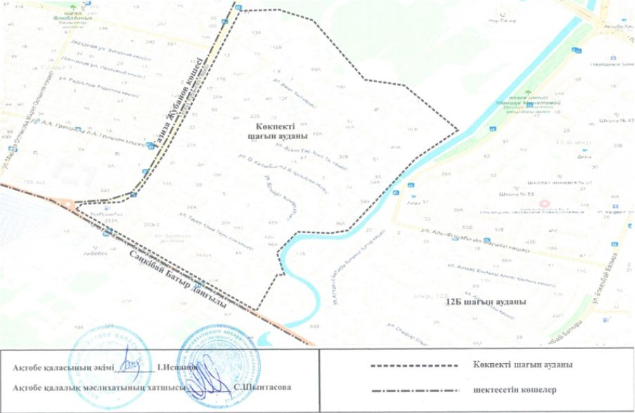

**Ақтөбе қаласы Астана ауданының атаусыз тұрғын үй алабына Береке атауын беру туралы 2 схемалық карта**

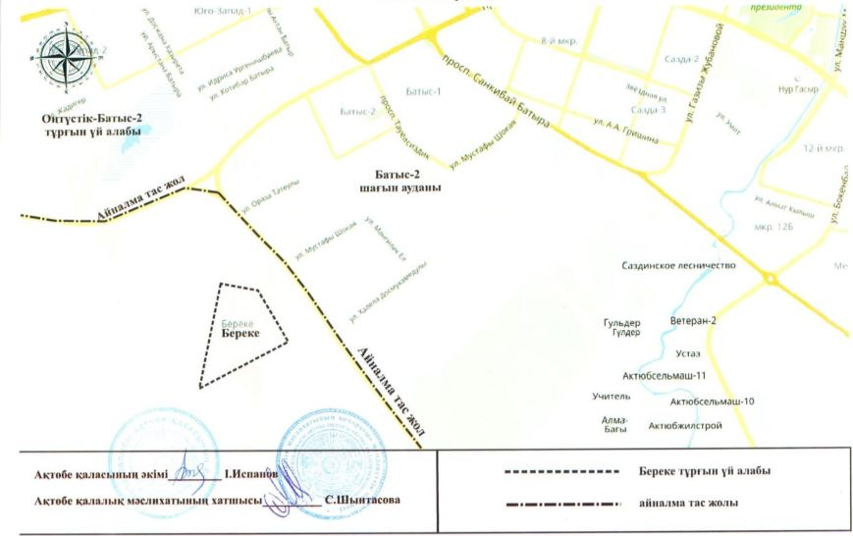

**Ақтөбе қаласы Астана ауданының атаусыз тұрғын үй алабына Думан атауын беру туралы 3 схемалық карта**

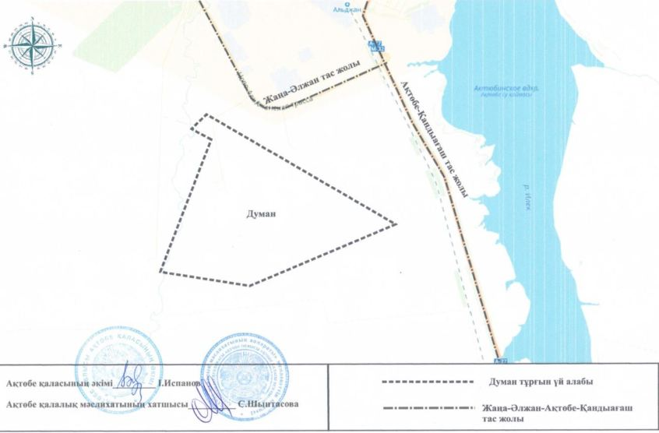

**Ақтөбе қаласы Алматы ауданының атаусыз тұрғын үй алабына Рауан атауын беру туралы 4 схемалық карта**

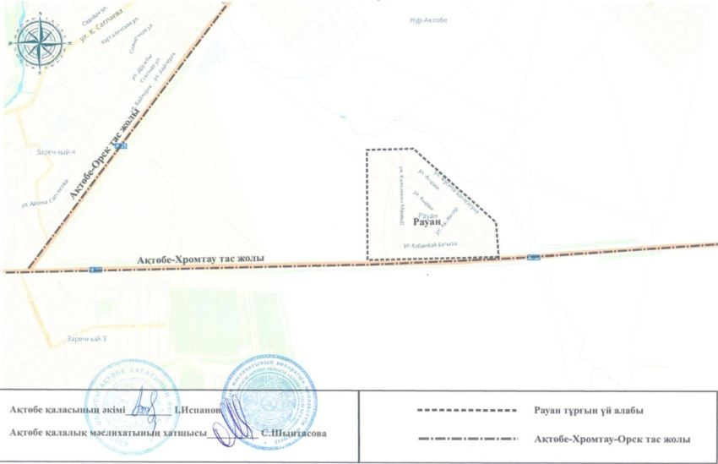

**Ақтөбе қаласы Алматы ауданының атаусыз тұрғын үй алабына Сая атауын беру туралы 5 схемалық карта**

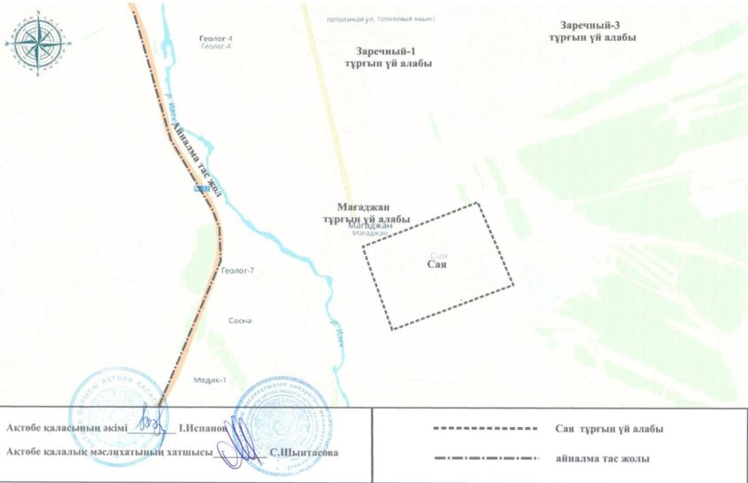

**Ақтөбе қаласы Алматы ауданының атаусыз тұрғын үй алабына Келешек атауын беру туралы 6 схемалық карта**

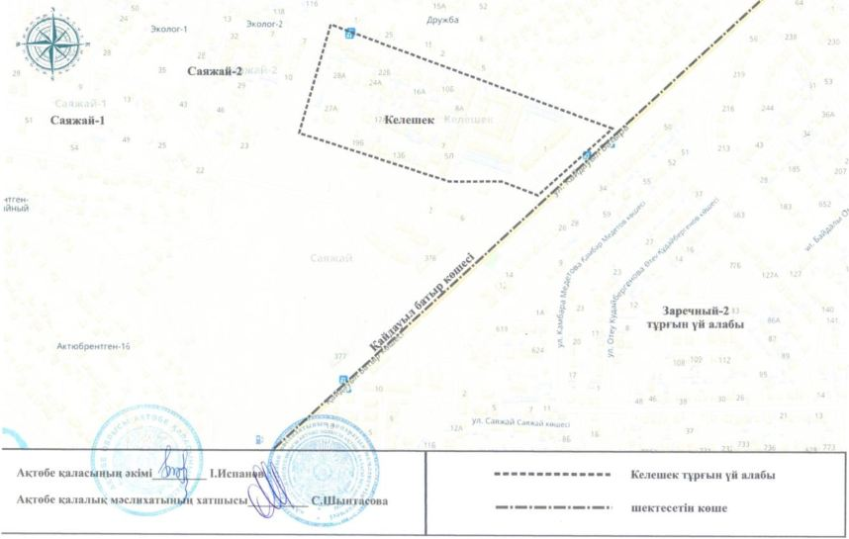

**Ақтөбе қаласы Астана ауданының атаусыз көшесіне Евгений Брусиловскийдің есімін беру туралы 7 схемалық карта**

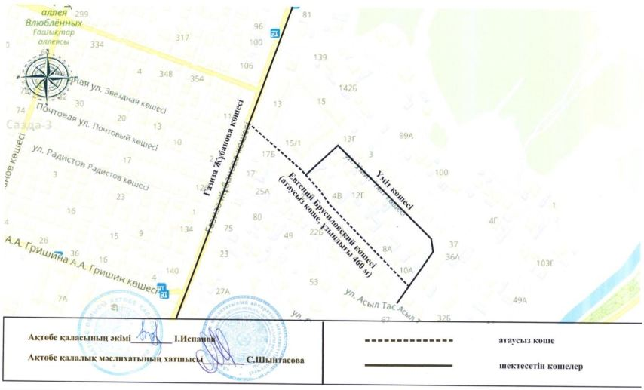

**Ақтөбе қаласы Астана ауданының атаусыз көшесіне Майтөбе атауын беру туралы 8 схемалық карта**

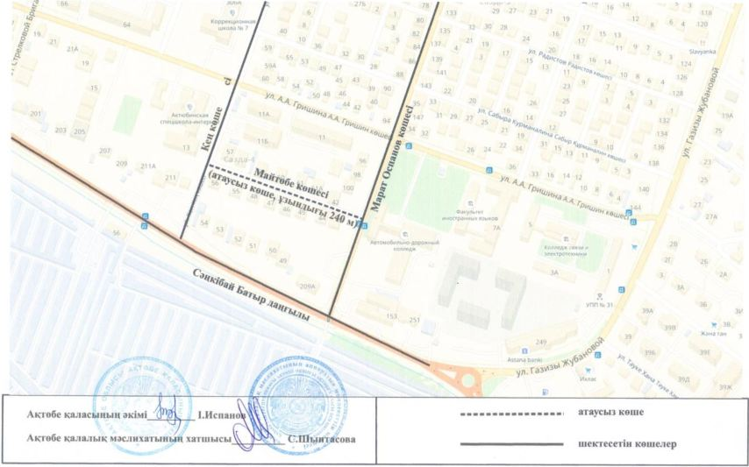

**Ақтөбе қаласы Астана ауданының атаусыз көшесіне Шалқар атауын беру туралы 9 схемалық карта**

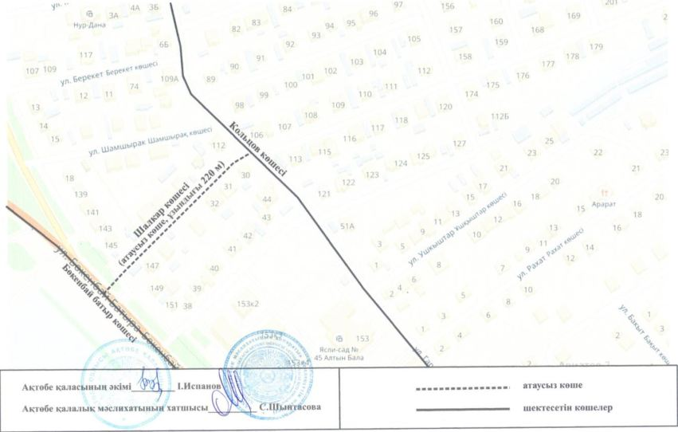

**Ақтөбе қаласы Астана ауданының атаусыз көшесіне Қарабұлақ атауын беру туралы 10 схемалық карта**

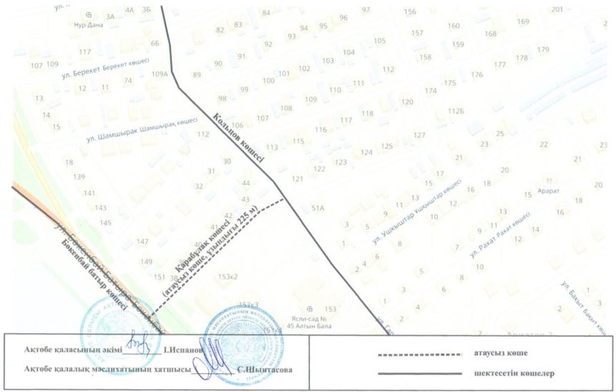

**Ақтөбе қаласы Астана ауданының атаусыз көшесіне Ақжүніс атауын беру туралы 11 схемалық карта**

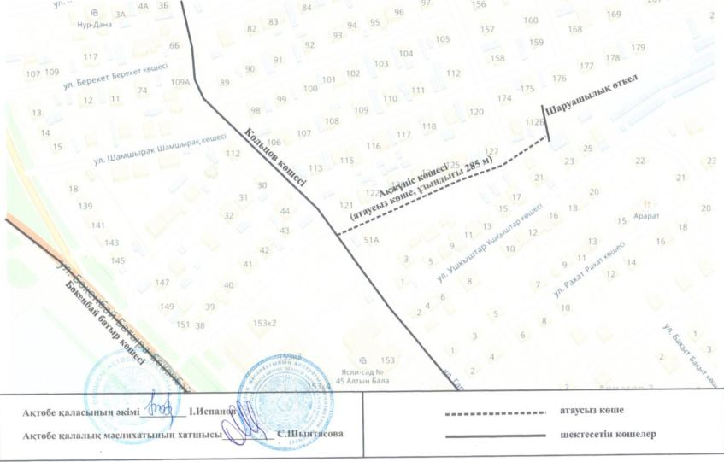

**Ақтөбе қаласы Астана ауданының атаусыз көшесіне Жас қыран атауын беру туралы 12 схемалық карта**

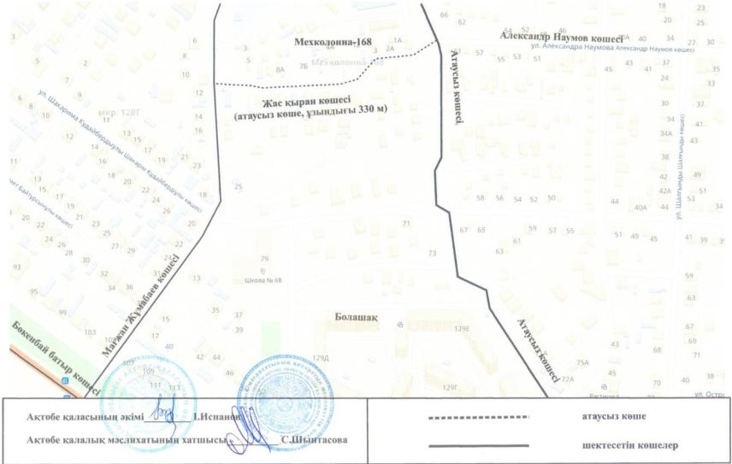

**Ақтөбе қаласы Астана ауданының атаусыз көшесіне Сынтас атауын беру туралы 13 схемалық карта**

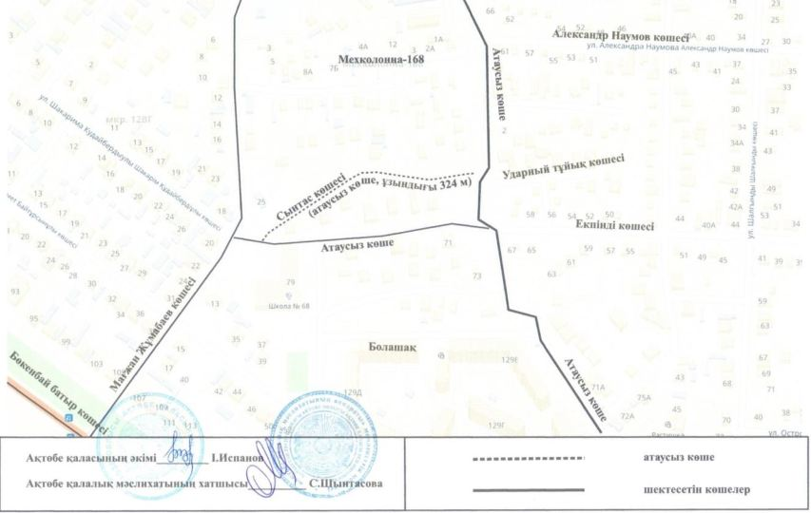

**Ақтөбе қаласы Астана ауданының атаусыз көшесіне Сұлусай атауын беру туралы 14 схемалық карта**

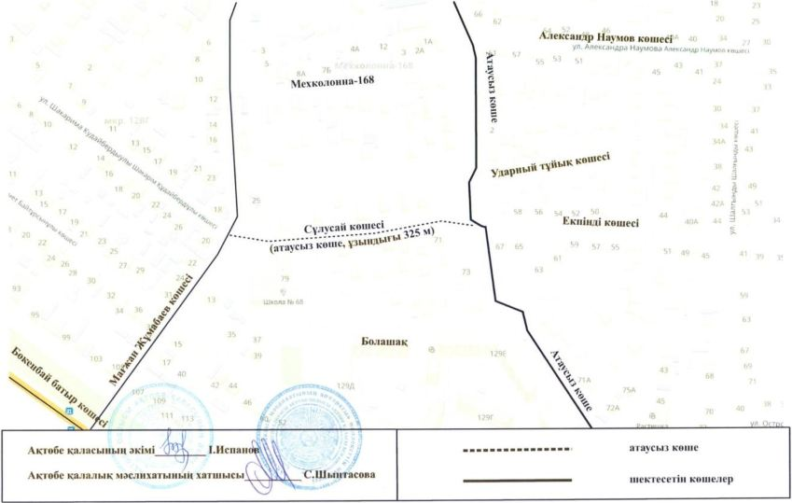

**Ақтөбе қаласы Астана ауданының атаусыз көшесіне Шалкиіз жыраудың есімін беру туралы 15 схемалық карта**

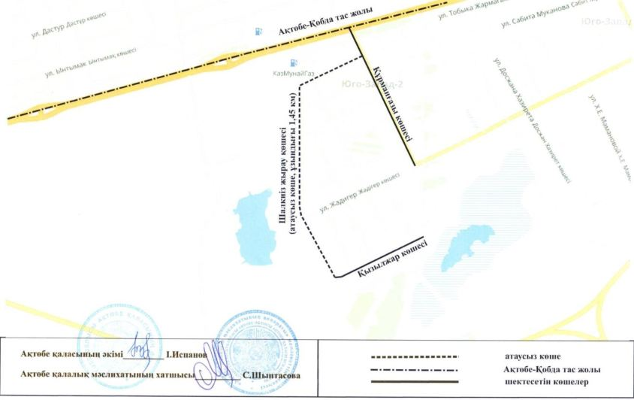

**Ақтөбе қаласы Астана ауданының атаусыз көшесіне Шам Пангереевтің есімін беру туралы 16 схемалық карта**

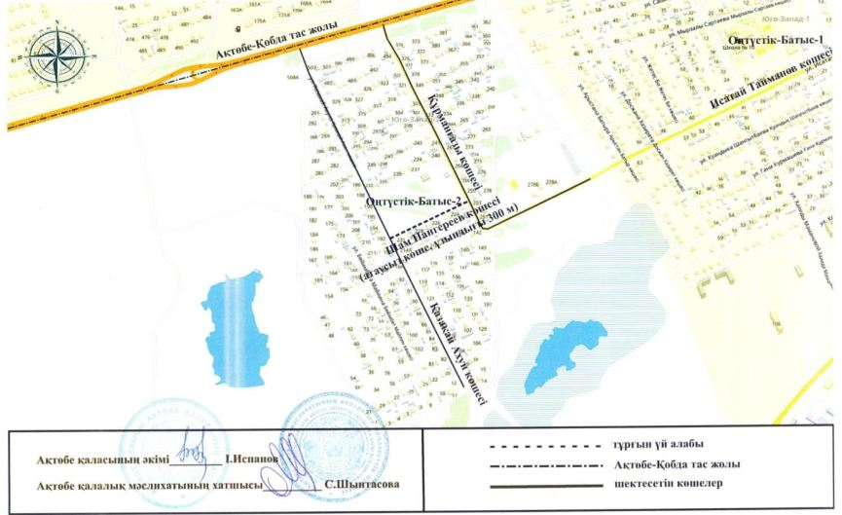

**Ақтөбе қаласы Астана ауданының атаусыз даңғылына Едіге батырдың есімін беру туралы 17 схемалық карта**

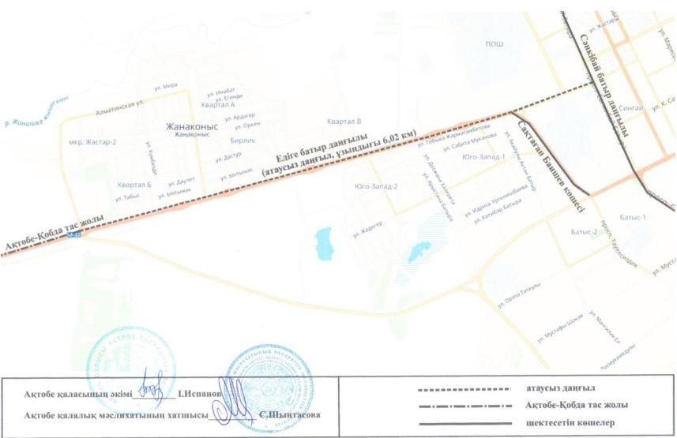

**Ақтөбе қаласы Алматы ауданының атаусыз көшесіне Ақжайлау атауын беру туралы 18 схемалық карта**

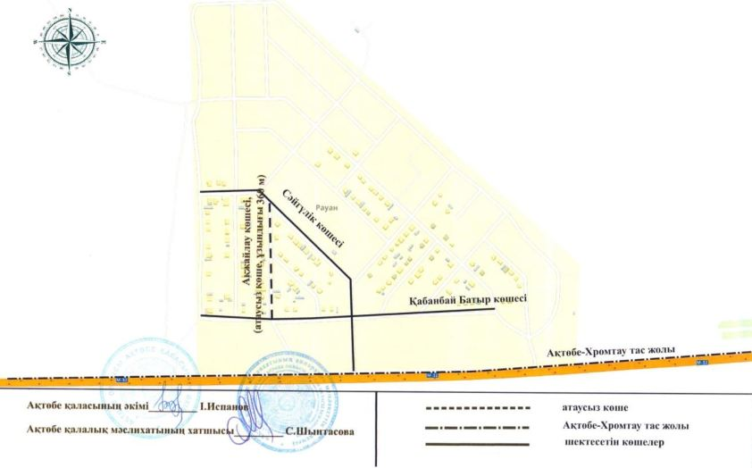

**Ақтөбе қаласы Алматы ауданының атаусыз көшесіне Желмая атауын беру туралы 19 схемалық карта**

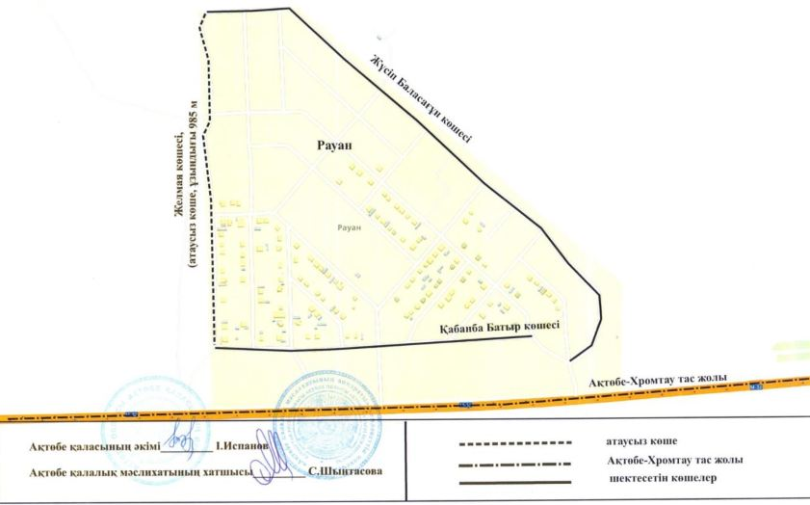

**Ақтөбе қаласы Алматы ауданының атаусыз көшесіне Доспамбет жыраудың есімін беру туралы 20 схемалық карта**

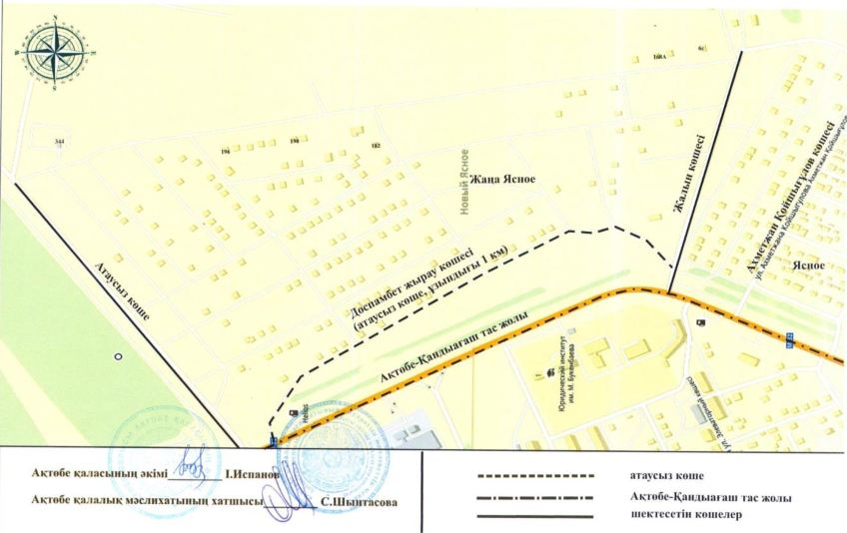

**Ақтөбе қаласы Алматы ауданының атаусыз көшесіне Шұбарқұдық атауын беру туралы 21 схемалық карта**

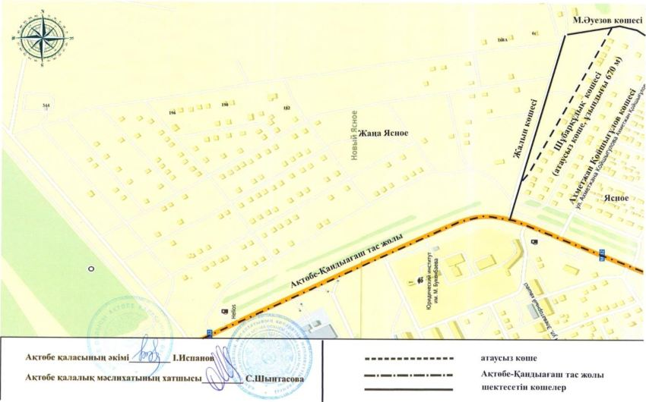

**Ақтөбе қаласы Алматы ауданының атаусыз көшесіне Құмсуат атауын беру туралы 22 схемалық карта**

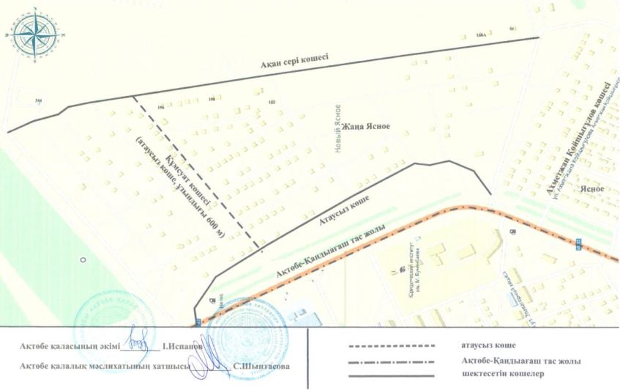

**Ақтөбе қаласы Алматы ауданының атаусыз көшесіне Тәттімбет жыраудың есімін беру туралы 23 схемалық карта**

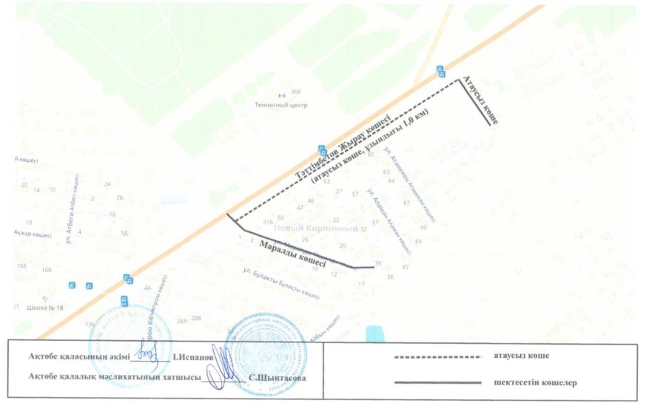

**Ақтөбе қаласы Алматы ауданының атаусыз көшесіне Көксай атауын беру туралы 24 схемалық карта**

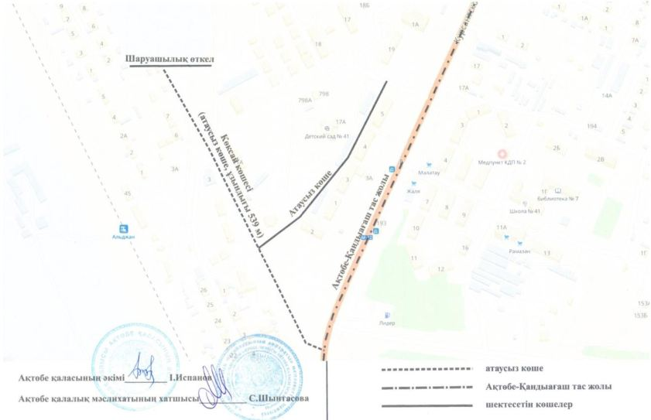

**Ақтөбе қаласы Алматы ауданының атаусыз көшесіне Айдын атауына беру туралы 25 схемалық карта**

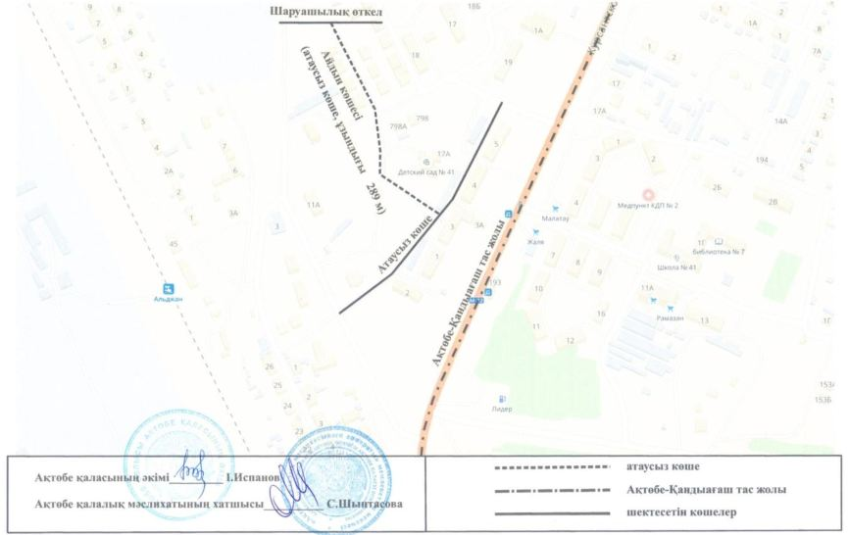

**Ақтөбе қаласы Алматы ауданының атаусыз көшесіне Көкпар атауын беру туралы 26 схемалық карта**

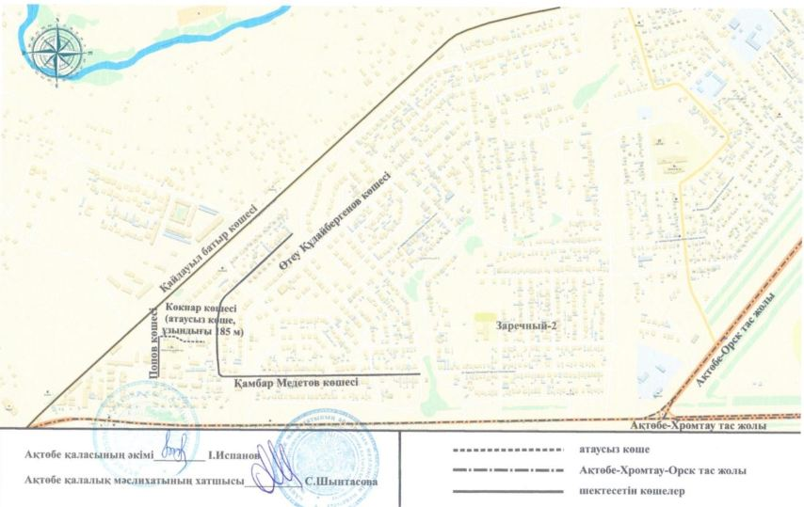

**Ақтөбе қаласы Алматы ауданының атаусыз көшесіне Қазанат атауын беру туралы 27 схемалық карта**

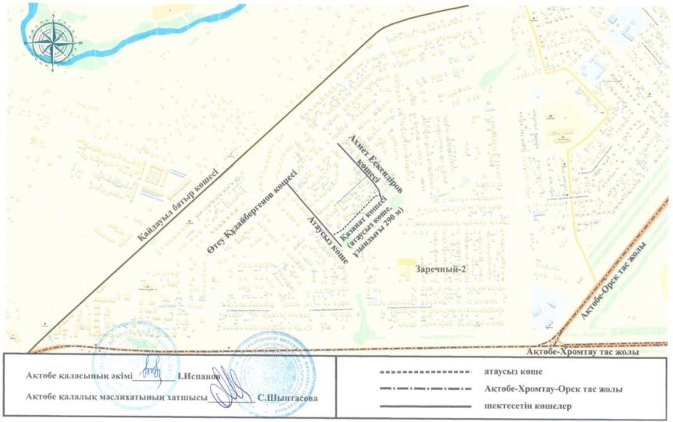

**Ақтөбе қаласы Алматы ауданының атаусыз көшесіне Ақсарай атауын беру туралы 28 схемалық карта**

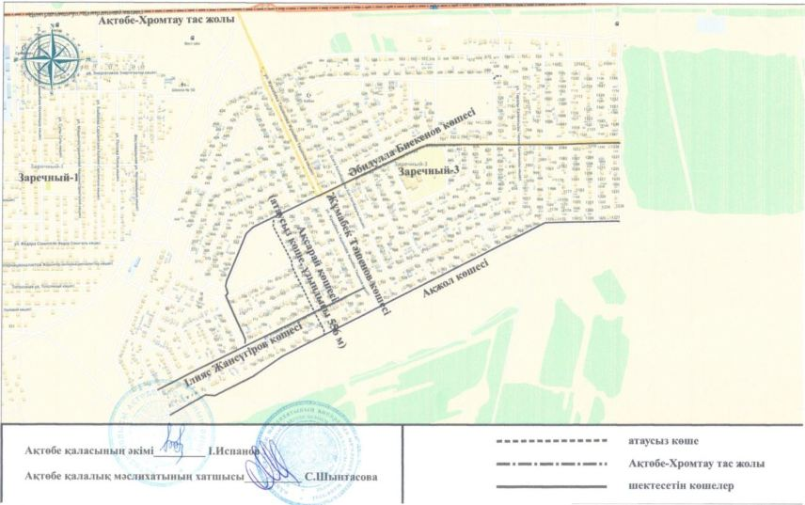

**Ақтөбе қаласы Алматы ауданының атаусыз көшесіне Майқы бидың есімін беру туралы 29 схемалық карта**

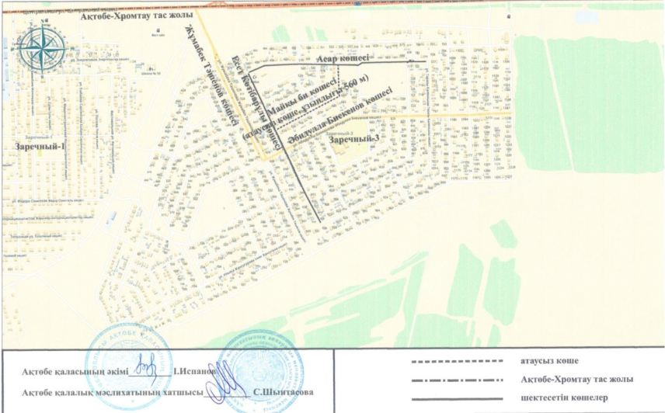

**Ақтөбе қаласы Алматы ауданының атаусыз көшесіне Шара Жиенқұлованың есімін беру туралы 30 схемалық карта**

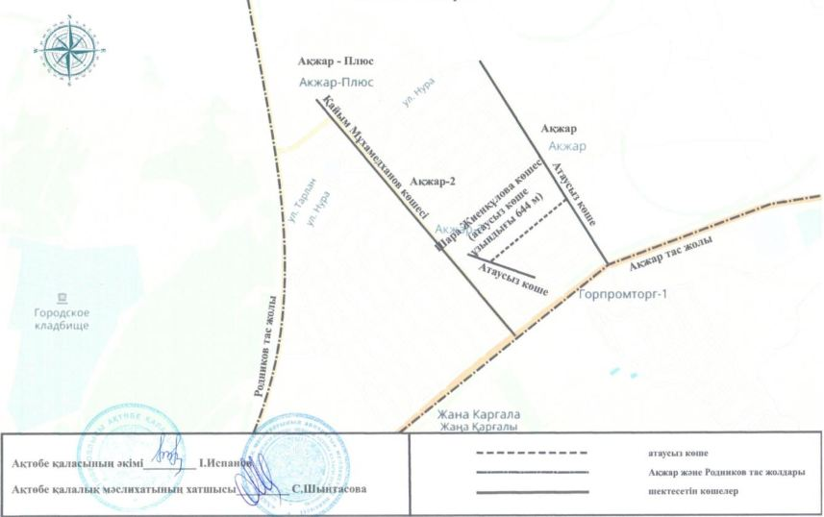

**Ақтөбе қаласы Алматы ауданының атаусыз көшесіне Бозқараған атауын беру туралы 31 схемалық карта**

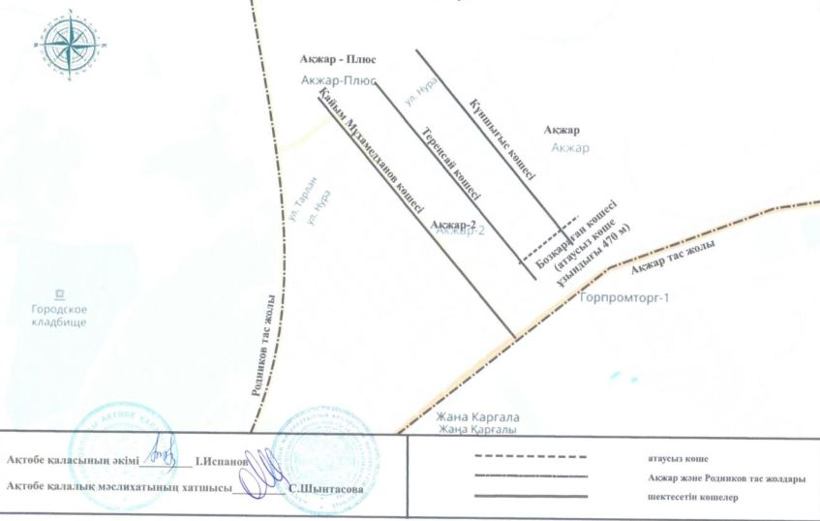

**Ақтөбе қаласы Алматы ауданының атаусыз көшесіне Роза Жаманованың есімін беру туралы 32 схемалық карта**

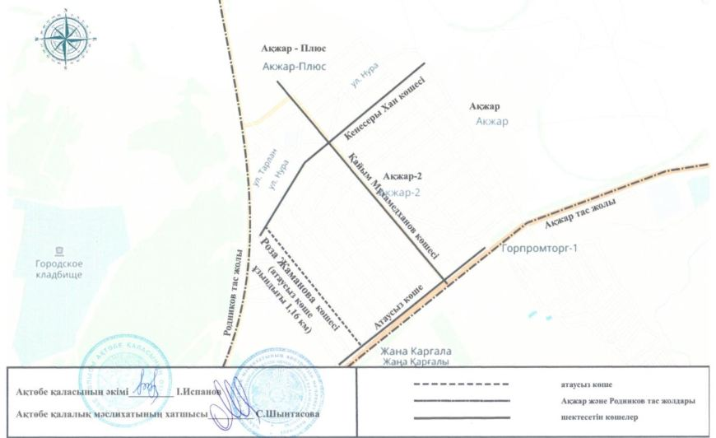

**Ақтөбе қаласы Алматы ауданының атаусыз көшесіне Тұлпар атауын беру туралы 33 схемалық карта**

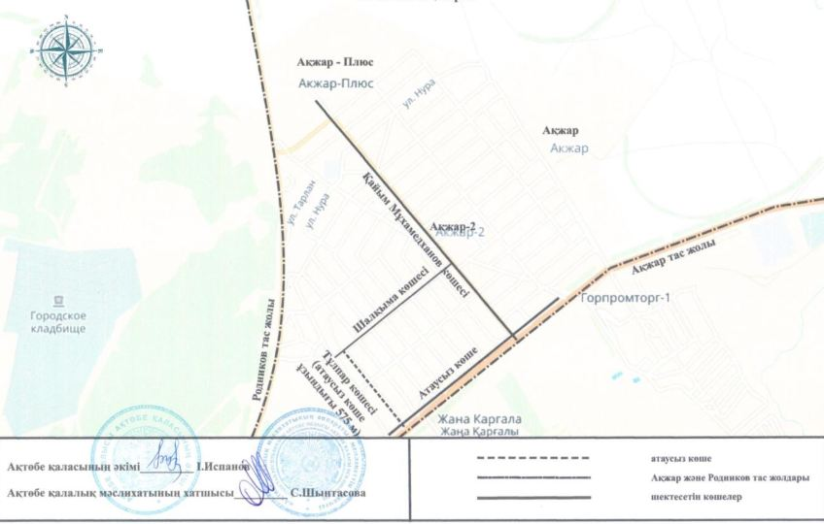

**Ақтөбе қаласы Алматы ауданының атаусыз көшесіне Серпер атауын беру туралы 34 схемалық карта**

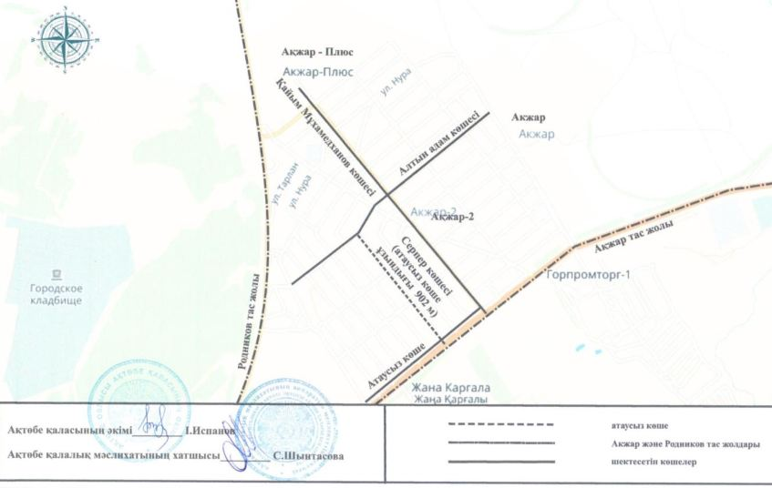

**Ақтөбе қаласы Алматы ауданының атаусыз көшесіне Лашын атауын беру туралы 35 схемалық карта**

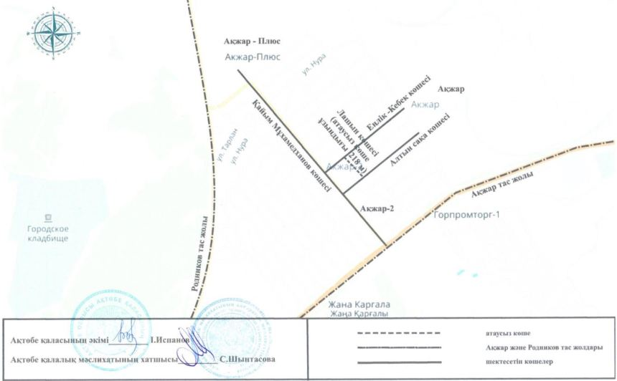

**Ақтөбе қаласы Алматы ауданының атаусыз көшесіне Есім ханның есімін беру туралы 36 схемалық карта**

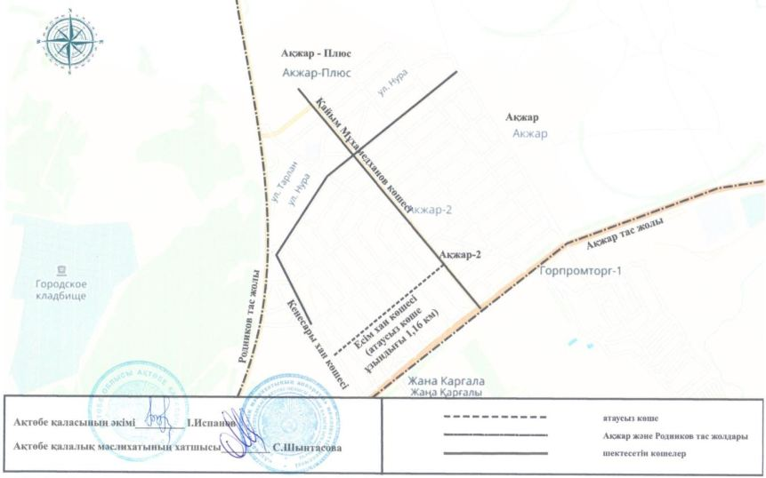

**Ақтөбе қаласы Алматы ауданының атаусыз көшесіне Сандықтау атауын беру туралы 37 схемалық карта**

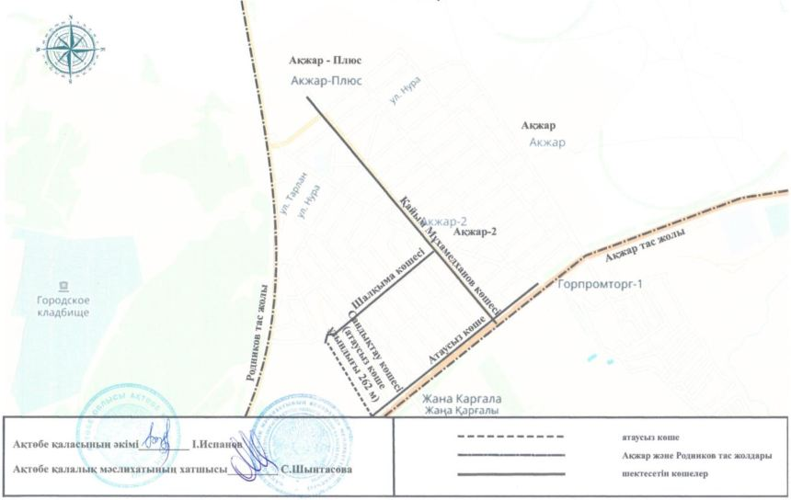

**Ақтөбе қаласы Алматы ауданының атаусыз көшесіне Байқоныс атауын беру туралы 38 схемалық карта**

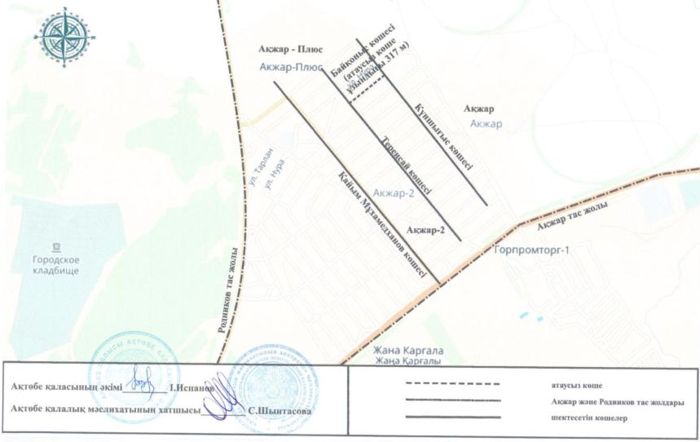

**Ақтөбе қаласы Алматы ауданының атаусыз көшесіне Кемер атауын беру туралы 39 схемалық карта**

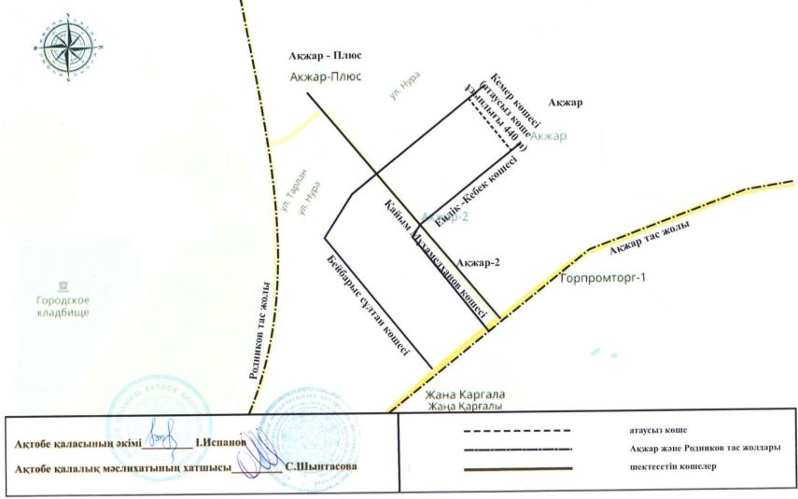

**Ақтөбе қаласы Алматы ауданының атаусыз даңғылына Бауыржан Момышұлының есімін беру туралы 40 схемалық карта**

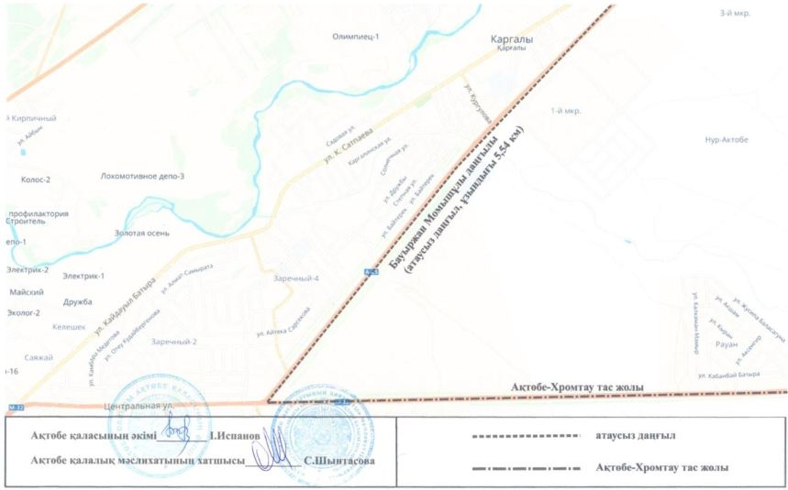

© 2012. Қазақстан Республикасы Әділет министрлігінің «Қазақстан Республикасының Заңнама және құқықтық ақпарат институты» ШЖҚ РМК